Document Security 관리자 매뉴얼 | 등급 정책

본 장은 등급 정책에 대해 설명합니다. 등급 정책은 범주 정책과 DAC 정책이 혼합된 형태의 암호화 정책으로, 해당 등급 정책으로 암호화된 문서에는 생성자, 오프라인 로그인 상태의 사용자, 온라인 로그인 상태의 사용자가 가지는 권한 및 보안정책이 설정됩니다.
- 분류 설정
- 분류는 ‘범주 정책’ 또는 ‘등급 정책’에서 추가 / 변경 / 삭제가 가능합니다.

- ‘등급 정책’을 등록하기 위해 Console 상단 메뉴의 ‘정책관리 > 보안정책 > 등급정책’을 선택, 또는 () 아이콘을 클릭합니다.
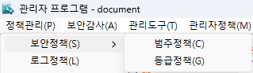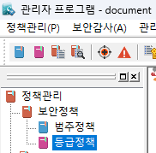

- 다음과 같은 작업창이 표시됩니다.
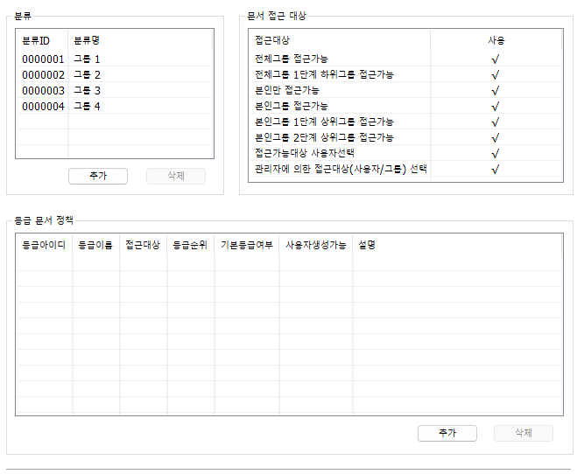
- 등급 문서 정책 오른쪽 아래의 [추가]를 클릭하면 아래와 같은 창이 출력됩니다. 본 등급 정책의 이름을 ‘등급 명’에 입력하고, ‘등급 순위’와 ‘표시 순서’를 설정합니다. 등급명은 반각기준 255자까지 입력 가능하며, 등급 순위는 숫자 기준 1~99999 까지 입력 가능합니다. 사용자가 등급 보안문서의 권한을 변경할 때 높은 등급 순위에서 낮은 등급 순위로 변경이 불가능합니다. ‘표시 순서’는 사용자가 등급 보안문서 생성 창에서 해당 등급이 표시되는 순서를 의미합니다. 표시 순서가 낮을수록 먼저 표시됩니다. ‘사용정책’ 탭에서 다음의 항목을 설정하거나 입력합니다.
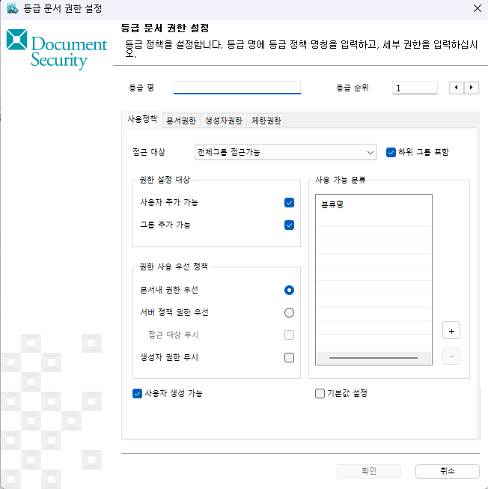

- 접근 대상: 접근 가능한 대상을 선택합니다.
(‘하위 그룹 포함’을 체크한 경우 선택한 접근 대상의 하위 그룹도 해당 등급 정책으로 암호화한 문서에 접근할 수 있는 권한을 가집니다.)
항목 | 내용
전체그룹 접근가능 | 회사/조직 내 모든 그룹이 문서를 볼 수 있음
전체그룹 1단계 하위그룹 접근가능 | 전체 조직 중에서 “특정 상위 그룹에 속한 1단계 하위 그룹”만 접근 가능
본인만 접근가능 | 작성자 본인 외에는 누구도 접근 불가
본인그룹 접근가능 | 작성자가 속한 그룹 구성원은 모두 접근 가능
본인그룹 1단계 상위그룹 접근가능 | 작성자가 속한 그룹 + 바로 상위 그룹까지 접근 가능
본인그룹 2단계 상위그룹 접근가능 | 작성자 그룹 + 1단계 상위 그룹 + 2단계 상위 그룹까지 접근 가능
접근가능대상 사용자선택 | 관리자가 특정 사용자를 직접 지정해 접근 권한 부여
관리자에 의한 접근대상(사용자/그룹) 선택 | 최종적으로 관리자가 임의로 사용자/그룹을 선택해 지정

- 권한 설정 대상
항목 | 내용
사용자 추가 기능 | 사용자가 해당 등급 정책으로 문서를 암호화할 때 접근 대상에 임의로 사용자 및 그룹을 추가할 수 있습니다. '사용자 추가 가능'을 체크하면 사용자는 해당 등급 보안문서의 접근대상에 타사용자를 추가할 수 있습니다.
그룹 추가 기능 | '그룹 추가 가능'을 체크하면 사용자는 해당 등급 보안문서의 접근대상에 그룹 및 그룹에 속한 사용자를 추가할 수 있습니다. 사용자는 접근 대상에게 사용 권한을 임의로 부여할 수 있습니다.

- 권한 사용 우선 정책
항목 | 내용
문서 내 권한 우선 | 사용자가 등급 보안문서를 열람하는 시점에 문서에 포함된 사용 권한을 이용할 지 로그인 시 서버에서 내려 받은 사용 권한을 이용할 지를 선택합니다. '문서내 권한 우선'을 선택한 경우 문서에 설정되어 있는 정보를 이용합니다.
서버 정책 권한 우선 | '서버 정책 권한 우선'을 선택한 경우 서버에 설정된 접근 권한이 적용됩니다.
생성자 권한 무시 | '생성자 권한 무시'를 선택하면 생성자 또한 생성자권한을 따르지 않고 문서권한을 따릅니다.

- 사용 가능 분류
항목 | 내용
사용 가능 분류 | 해당 등급 정책으로 암호화한 문서를 사용할 수 있는 분류를 선택합니다. 등급 보안문서는 사용 가능 분류에 추가된 분류에 속한 사용자와 생성자에 한해 접근이 허용됩니다. 사용 가능 분류에 어떤 분류도 추가하지 않은 경우, 해당 등급으로 암호화해 접근 대상을 변경할 때 모든 사용자를 접근 대상에 포함시킬 수 있습니다.

- 사용자 생성 가능
항목 | 내용
사용자 생성 가능 | '사용자 생성 가능'을 체크하지 않으면 사용자는 해당 등급 정책으로 문서를 암호화할 수 없습니다.

- 기본값 설정
항목 | 내용
기본값 설정 | '기본값 설정'을 체크하면 사용자가 등급 보안문서를 생성할 경우 등급 선택 시 해당 등급 정책이 디폴트로 선택됩니다.  주의: 강제암호화 정책의 등급문서 암호화 정책이 사용자 지정일 경우와 강제 암호화하지 않을 경우에만 동작합니다.

- ‘문서권한’ 탭을 클릭하면 아래와 같은 창이 표시됩니다. 해당 등급에 포함된 사용자의 온라인 권한과 오프라인 권한에 따른 문서의 사용 권한을 설정합니다. 온라인권한은 사용자가 Client에 정상적으로 로그인하고 서버와 동작이 원활할 때 사용자에게 부여하는 권한입니다. 오프라인권한은 오프라인 로그인 권한을 가진 사용자에 한해서 오프라인일 경우 사용자에게 부여하는 권한입니다.
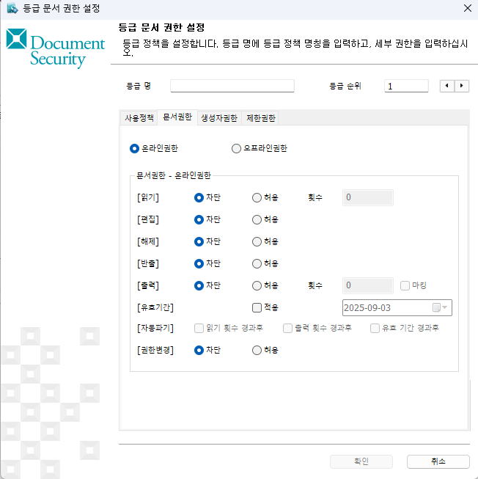
항목 | 내용
온라인권한 / 오프라인권한 | 온라인 로그인 시에 적용되는 권한을 설정하려면 '온라인 권한'을, 오프라인 로그인 시에 적용되는 권한을 설정하려면 '오프라인 권한'을 설정합니다.
[읽기] | 읽기 권한의 '차단' 또는 '허용'을 선택합니다. '허용'할 경우, '횟수'를 입력하면 읽기 가능 횟수가 설정됩니다. 0으로 설정하면 횟수 제한없이 읽기가 가능합니다.
[편집] | 편집 권한의 '차단' 또는 '허용'을 선택합니다.
[해제] | 해제 권한의 '차단' 또는 '허용'을 선택합니다.
[반출] | 반출 권한의 '차단' 또는 '허용'을 선택합니다.
[출력] | 출력 권한의 '차단' 또는 '허용'을 선택합니다. '허용'할 경우, '횟수'를 입력하면 출력 가능 횟수가 설정됩니다. 0으로 설정하면 횟수 제한없이 출력이 가능합니다.
[유효기간] | '적용'을 선택하면 풀다운 메뉴를 이용해 날짜를 설정하여 보안문서의 사용 유효기간을 설정할 수 있습니다.
[자동파기] | 읽기 횟수, 출력 횟수, 유효 기간 경과 시 보안문서가 자동파기되도록 설정할 수 있습니다.
[권한변경] | '허용'할 경우, 상용자가 암호화된 범주 정책을 다른 범주 정책으로 변경할 수 있습니다. '차단'할 경우, 변경이 불가능합니다.

- ‘생성자권한’ 탭을 클릭하면 아래와 같은 창이 표시됩니다. 해당 등급의 보안문서를 생성한 사용자의 온라인 권한과 오프라인 권한을 설정합니다. 설정 방법은 문서권한 설정 방법과 동일하나, [유효기간 연장]은 할 수 없습니다.
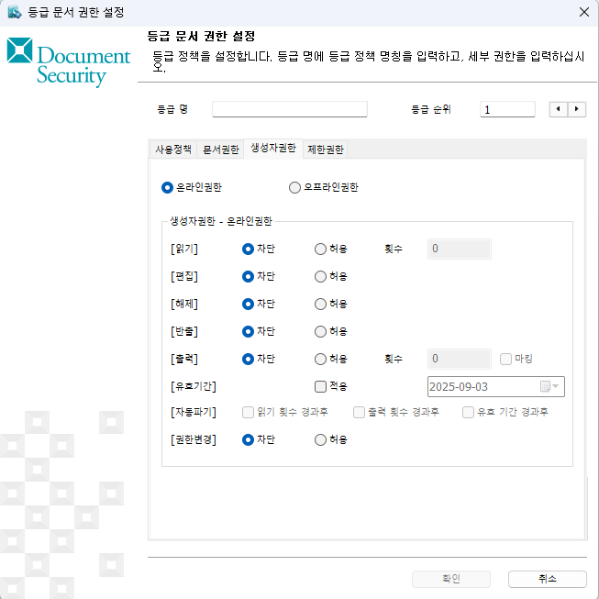
- ‘제한권한’ 탭을 클릭하면 아래와 같은 창이 표시됩니다.
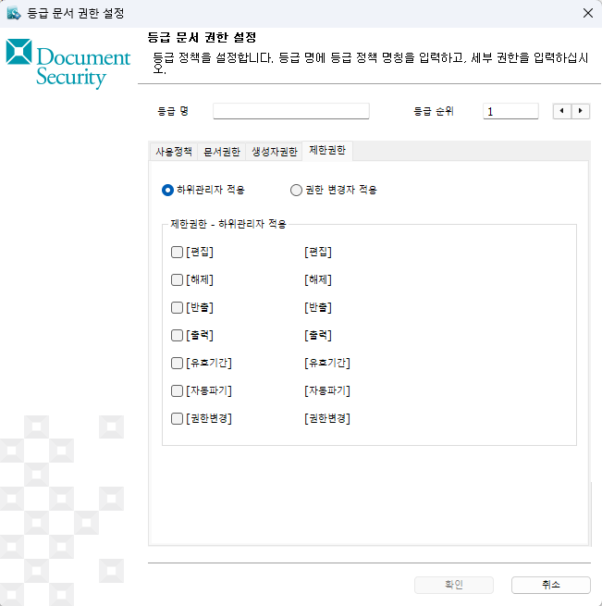
항목 | 내용
하위관리자 적용 | 클라이언트를 이용한 부서 내 사용자의 권한을 수정 시에 권한별 제한을 설정하는 기능
권한 변경자 적용 | 권한 변경을 시도할 경우 각 권한별 제한을 설정하는 기능  ex) 반출이 체크 될 경우, 해당 등급 문서에 대한 권한변경이 있는 사용자가 권한 변경 메뉴를 선택할 경우 반출에 대한 권한 설정이 불가능함.

- 등급 정책 설정을 완료했으면 [확인]을 클릭하여 설정한 정책을 저장합니다. [취소]를 클릭하면 작업이 취소됩니다. 아래와 같이 추가한 등급 정책이 리스트에 표시됩니다.
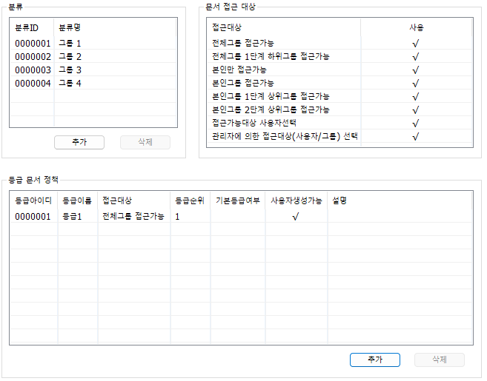

- 설정된 등급 문서 정책을 삭제하려면 삭제하고자 하는 정책을 리스트에서 클릭하고 [삭제]를 누릅니다. 리스트에서 선택한 등급 문서 정책이 삭제된 것을 확인할 수 있습니다. 이미 설정한 정책을 수정하려면 수정하고자 하는 정책을 더블 클릭합니다. <등급 문서 권한 설정> 창이 출력되며 정책을 추가한 것과 동일한 과정으로 수정할 수 있습니다.

